Le numérique : un nouvel outil créatif pour le designer ?

Design & informatique : quand la création est assistée par ordinateur
Bien avant l’apparition des premiers ordinateurs pour le grand public, dans les années 1990, différents champs du design utilisaient déjà des outils informatiques, à des fins techniques (travailler plus vite qu’à la main par exemple) ou créatives (pour obtenir de nouvelles formes, etc.).
On dit d’ailleurs des professions liées au design et qui travaillent sur ordinateur qu’elles font de la Conception Assistée par Ordinateur (CAO) : ce sigle se retrouve aujourd’hui dans de très nombreux métiers : en graphisme, en objet, en mode, ou encore en espace.
Différents domaines ont ainsi compris rapidement l’utilité de l’ordinateur.
On pense d’abord à l’imprimerie et au graphisme bien sûr, à qui les machines de photocomposition puis l’informatique dès les années 1960 permirent un gain de temps et des économies en main-d’œuvre considérables, pour publier des documents composés désormais grâce aux machines et non plus à la main, avec des employés spécialisés qui ont soit perdu leur emploi, soit ont du apprendre à utiliser de nouvelles méthodes de travail.
Voyons donc comment l’apparition de l’informatique a bouleversé un domaine du design à travers un exemple : l’imprimerie.
Les mutations technologiques dans ce secteur ont été considérables dès les années 1960 (rappel : les ordinateurs grand public apparaissent vers 1980-1990) : non seulement le personnel (ouvriers typographes, pressiers…) a dû apprendre un nouveau métier à l’aide de nouvelles machines, leurs anciennes presses et caractères en métal n’étant plus utilisés, mais le rôle même de l’imprimeur a été remis en cause, alors que de plus en plus d’entreprises se sont dotées de services internes de reprographie, n’ayant plus besoin de faire appel aux imprimeurs de métier quand ils devaient tirer des documents.
La reprographie désigne toutes les techniques qui permettent de reproduire un document écrit et grâce auxquelles on n’a plus besoin de faire appel à un imprimeur professionnel : photocopieuse, duplication à l’alcool, scans puis impression…
Une salle de photocopie au lycée par exemple, c’est un service de reprographie.
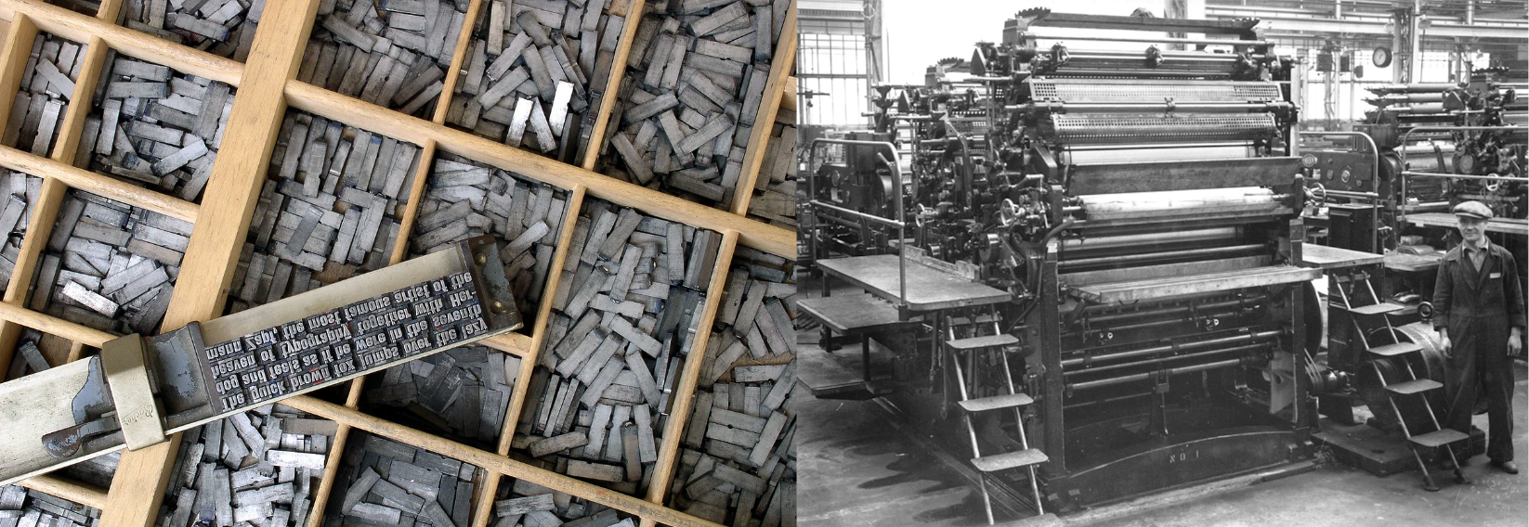
Figure 1 : Ce petit monsieur à droite a perdu son travail dans les années 1960 : plus de caractères en plomb ni de presse !
Voici un excellent exemple de la démocratisation, dès les années 1960, des techniques de reprographie : ce petit film américain montre le fonctionnement de duplicateurs à alcool, c’est à dire les ancêtres des photocopieuses.
Nos parents et grands-parents les ont utilisés, quand l’ordinateur et les photocopieurs n’étaient pas fabriqués pour le grand public.
Regardez https://youtu.be/ccYLLzpeVnU jusqu’à 2 min 30 pour voir différentes sortes de machines et la façon dont on les utilisait (même si vous ne comprenez pas la bande-son, peu importe : regardez les machines), qui utilisent toutes le même principe de duplication à l’alcool.
Différentes machines de duplication, appelées « Ditto » en anglais américain.
Ditto veut dire « répéter la même chose ». Pour les gamers parmi vous, « Ditto », c’est aussi le nom du Pokémon « Métamorph », en anglais ! (logique, non ?)
Mais dans le monde professionnel de l’imprimerie, on avait toujours un peu de travail, notamment pour imprimer de plus grands documents (journaux, affiches, etc.) ou en grande quantité. Les premières machines qui ont remplacé les lourdes presses et les petits caractères en métal des imprimeurs sont des espèces de bureaux multifonctionnels, avec un écran, un clavier intégré, et une machine qui permettait de taper des textes directement sur des films transparents (comme du rhodoïd), ensuite découpés et assemblés, puis flashés : le flashage consiste à transférer le contenu du film (comme si on le décalquait) sur une grande plaque de métal, qu’on appelle une plaque offset, qui va ensuite aller sous la presse de l’imprimeur.
On appelle ces machines des photocomposeuses, et elles apparaissent dans les années 1960.
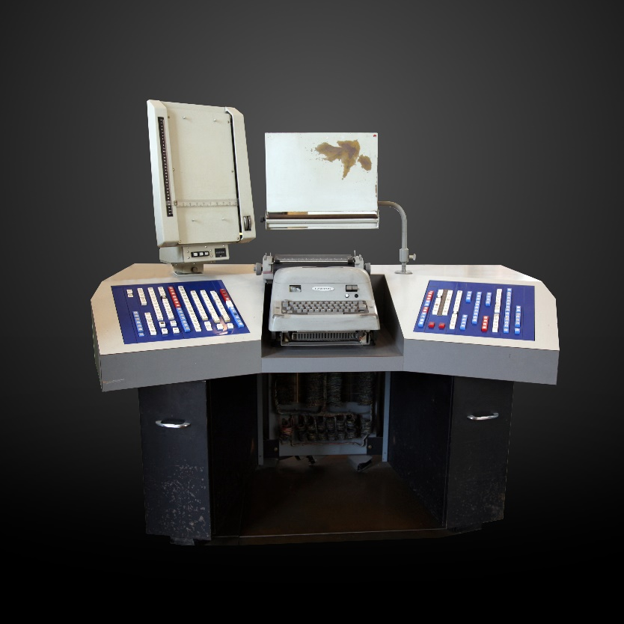
Figure 2 : Une photocomposeuse de la marque Lumitype
Puis, quinze à vingt ans plus tard, ces machines sont progressivement remplacées par les ordinateurs, que vous connaissez, avec leurs logiciels de traitement de texte et de mise en pages (comme InDesign).
Lorsque les métiers du graphisme et de l’imprimerie emploient l’informatique, on dit qu’elles font non pas de la CAO, mais de la PAO : Publication Imprimée par Ordinateur.
C’est un terme que vous retrouverez très souvent dans le monde professionnel du graphisme.
Dans les autres domaines (mode, architecture, bijou, accessoire, objet…), on parlera de CAO.
Mais le secteur du graphisme et de l’imprimerie n’est pas le seul touché par l’apparition des outils informatiques, même si à travers cet exemple-là, on comprend aisément ce qui a pu drastiquement changer pour les designers quand ces nouvelles technologies ont petit à petit remplacé les dessinateurs ou les employés, ou a nécessité de les former sur un ordinateur.
On a observé de manière générale, quel que soit le domaine :
- une mutation technologique, car les métiers ont très souvent complètement changé, avec de nouveaux outils de travail (ordinateurs, machines) auxquels il faut s’adapter, engendrant une crise dans de nombreux secteurs puisqu’un poste informatique remplaçait un ou plusieurs salariés quand il fallait auparavant travailler manuellement ;
- une démocratisation du métier, comme on le voit avec l’exemple de la reprographie qui se développe, lorsque le grand public a accès à des techniques ne lui imposant plus le recours à un professionnel du design ;
- de plus grandes capacités de production et un gain de temps conséquent.
Dans le secteur de l’architecture par exemple, l’ordinateur a permis là aussi de nombreux changements :
- travailler à plusieurs et à distance sur des plans grâce aux fichiers informatiques que l’on peut se transférer d’ordinateur à ordinateur,
- stocker, conserver et archiver un grand nombre de plans en gagnant de la place (avant, on stockait les plans dessinés sur des rouleaux de papier dans de grands meubles très volumineux,
- taper « meuble d’architecte » dans votre moteur de recherche pour voir à quoi cela ressemblait !),
- dessiner beaucoup plus rapidement grâce aux logiciels spécialisés,
- communiquer ses plans à l’autre bout du monde instantanément, etc.
Et en design d’objet, en service ou en mode : c’est pareil, l’informatique se développe très rapidement, selon les mêmes principes que ceux vus dans les exemples ci-dessus.

De nouvelles possibilités de création
L’apparition de logiciels spécialisés dans chaque domaine du design constitue une avancée majeure pour les créateurs. A titre d’exemples, ces logiciels toujours utilisés aujourd’hui ont été développés très tôt, dès que les ordinateurs grand public apparaissent :
- CATIA (design d’objet et ingénierie) en 1977,
- AutoCAD (architecture) apparaît en 1982,
- QuarkXPress (mise en pages) en 1987,
- Photoshop (graphisme) en 1990,
- InDesign (mise en pages) en 1999 …
Mais ce ne sont pas uniquement les logiciels vendus pour les professionnels de la création qui vont transformer les professions :
- les possibilités de calcul offertes par l’informatique permettent aussi de dessiner et de générer de nouvelles formes en très peu de temps (par exemple, des formes qu’un cerveau humain aurait du mal à représenter graphiquement, comme des structures 3D complexes),
- d’inventer de nouveaux matériaux en calculant les propriétés d’une banque de données de matériaux existants,
- de créer des supports interactifs, tactiles, en réalité virtuelle,
- réagissant à l’aide de capteurs (affiches, vêtements connectés, jeux vidéo, sites internet…),
- etc.
Les nouvelles possibilités de création grâce à l’informatique sont très, très nombreuses !
Aujourd’hui, de grandes tendances en design se dessinent néanmoins depuis quelques années, grâce aux possibilités offertes par le numérique.
Citons sans hiérarchie et à titre d’exemples ces champs de recherche que le design contemporain explore de plus en plus grâce à l’ordinateur :
- dans tous les domaines : le design génératif, qui consiste à utiliser du code pour générer de nouvelles formes, qu’il s’agisse de typographies, de motifs, de graphismes, de logos, d’objets ou encore d’espaces ;
- en graphisme, les nouveaux supports de communication interactifs : affiches numériques et publicités réagissant à notre regard, passant de la 2D à la 3D, etc ;
- en mode, les tissus intelligents & vêtements connectés : ils réagissent aux variations de température ou aux intempéries par exemple, et s’adaptent au corps humain qui les porte ;
- en mode ou en objet, le prototypage virtuel : il consiste à montrer ce que serait un vêtement ou un objet utilisé ou porté, à l’aide de modélisations 3D ;
- en objet ou en mode : l’impression 3D, qui permet de créer de nouvelles formes ultra-précises et complexes, gain de temps par rapport à leur réalisation en travaillant un matériau traditionnel ;
- en graphisme, espace ou objet : la réalité virtuelle, qui permet de visualiser des univers en 3 dimensions, en y ajoutant du son, des odeurs, des visuels, et des sensations tactiles, mais où tout est virtuel ;
- en graphisme, espace ou objet : la réalité augmentée, qui permet d’ajouter des éléments virtuels à des éléments réels, comme les lunettes Google qui ajoutent des visuels par dessus ce que l’on voit déjà ;
- en objet : les robots et objets connectés, qui transmettent des informations via internet ou à d’autres objets ;
- en graphisme : la data visualisation, qui désigne un ensemble de techniques permettant de voir un grand nombre de données sur un sujet d’un seul coup, de manière statique ou mobile ;
- etc.

Les questions suscitées par le développement des technologies numériques
Toutes ces nouvelles possibilités de création suscitent des critiques, positives ou négatives : une critique, c’est un jugement de la valeur d’une chose, après en avoir soupesé les qualités et les défauts, les mérites et les imperfections.
Cela permet d’examiner et de se faire une idée de la chose critiquée : ça n’est donc pas que négatif, contrairement au sens commun que l’on donne souvent à ce mot.
Les critiques liées à l’apparition de nouvelles technologies, quelles qu’elles soient, et quel que soit le moment dans l’histoire où elles émergent, peuvent parfois se rejoindre.
Par exemple, les critiques émises quant à la possible perte d’emploi générée par l’apparition de nouvelles machines qui remplaceraient la main-d’œuvre humaine se retrouvent très souvent dans l’histoire (de la révolte des Luddites en 1811 aux critiques de l’apparition de la photocomposition dans les années 1960, ce problème a touché les arts appliqués depuis un bon moment…).
D’autres exemples de critiques que l’on retrouve souvent quelle que soit l’époque peuvent concerner par exemple l’asservissement de l’homme à la machine, qui nous rendrait dépendants, empêcherait de nous projeter dans les objets que nous créons, dicterait une apparence uniformisée des objets ou visuels dessinés, etc.
Mais à l’inverse, il existe de nombreuses réflexions partagées par les designers autour des avantages offerts par ces nouveaux outils : rapidité de création, force de calcul offerte par l’informatique, précision dans les projets menés que la main humaine n’arriverait pas à atteindre, possibilité accrue de partager son travail rapidement partout dans le monde pour travailler de manière collaborative, développement de nouveaux univers (en réalité virtuelle par exemple) ayant des applications utiles autant dans le divertissement que pour l’apprentissage (simulateurs, etc.) : les exemples positifs sont nombreux !

Demande
Choisissez une nouvelle technologie utilisée par le design qui vous plaise, parmi la liste des 9 thèmes de la partie 2 du cours : design génératif, tissus intelligents, réalité augmentée, impression 3D, prototypage virtuel, objets connectés, réalité virtuelle, data visualisation, ou objets de communication interactifs.
Si vous souhaitez aborder une autre technologie à laquelle vous penseriez en dehors de cette liste, demandez-moi rapidement par mail si votre idée est viable.
Cherchez une référence en design, qui vous plaise, dans le thème choisi.
Par exemple, si je veux travailler sur le prototypage virtuel, je peux choisir l’exemple des cabines d’essayage virtuelles (c’est du design d’objet) ou encore les miroirs ModiFace (là encore, c’est du design d’objet) développés par les cosmétiques américains MAC.
Si je choisis la data visualisation, je peux prendre le site internet Project1917 (c’est du design graphique).
Ou encore, si c’est le thème de la réalité virtuelle qui me parle, je peux choisir un jeu tel qu’Ingress, ancêtre de Pokémon Go!
Il faut que votre exemple relève du design : ne choisissez pas un exemple propre à l’ingénierie par exemple, comme les simulateurs de conduite automobile ou de vol.
Allez plutôt voir en mode, jeu vidéo, objet, graphisme, publicité, service, espace…
Le choix du projet est libre, faites des petites recherches pour trouver un projet qui vous inspire et vous plaise.
Imaginez maintenant que vous êtes un journaliste très, très critique, et que vous êtes renvoyé par magie pour un petit voyage dans le passé, juste avant que le produit que vous avez choisi ne sorte : l’entreprise qui le conçoit vous demande alors de rédiger un article de journal avant la publication de son produit.
Pour cela, elle vous a permis de le voir et de le tester en avant-première.
Vous voilà donc dans le passé, à l’époque du lancement de votre produit…
Rédigez un article de journal, en trois parties ou trois paragraphes (c’est pareil), pour en faire la critique.
Chacune des 3 parties aura un sous-titre, exactement comme dans un vrai journal (cherchez des formulations « accrocheuses » !).
Votre article général aura aussi évidemment un titre général, de votre choix lui aussi : cherchez un titre qui fasse rêver le lecteur, vous parlez d’une technologie que l’on ne connaît pas encore à l’époque à laquelle vous êtes !

Conseils & critères d’évaluation
Voici un plan pour vous aider à rédiger votre article de journal :

Partie/paragraphe 1
Décrivez ce nouveau produit incroyable que vous avez eu la chance de tester en avant-première : qui l’a conçu ? À quoi ressemble t-il ? Comment on l’utilise ? Qu’est-ce que ça va changer dans nos vies ? (évidemment, vous avez l’avantage de savoir ce qui va se passer !) Etc ! Soyez précis !

Partie 2/paragraphe 2 :
faites-en la critique en expliquant tous les points positifs et négatifs, améliorations ou dégradations, que vous jugerez intéressants et qui soient amenés par ce nouveau produit, par rapport à ce que l’on utilisait avant. Quelques pistes de critiques pour vous aider (vous pouvez et devez en trouver d’autres !) : les consommateurs vont-ils changer leurs habitudes, en bien ou en mal ? Faudra t-il une éducation à ce nouveau produit ? Laquelle ? Y aura-t-il un impact positif ou négatif sur la société ? Lequel ? Ce produit va t-il en remplacer d’autres, qui vont devenir obsolètes ? Pourquoi ? Votre critique peut-être écrite d’un point de vue de journaliste spécialisé en design, qui commente et analyse un nouveau produit qui apparaît dans un milieu qu’il connaît bien (ex : vous êtes un journaliste fan de graphisme qui voit apparaître des logos génératifs et qui écrit cet article, destiné à des lecteurs qui seront plutôt des designers donc), ou bien vous êtes un journaliste généraliste, qui s’adresse à toute la société. Les deux positions sont viables, à vous de choisir celle que vous préférez !

Partie 3/paragraphe 3 :
A vous d’imaginer cette fois-ci, complètement librement mais toujours en tant que journaliste qui se pose plein de questions, une évolution future de ce produit ou de sa technologie, 20 ans après sa date de sortie : qu’est-ce qu’il pourrait devenir ? Aura t-il disparu, remplacé par une technologie encore plus novatrice ? Se sera-t-il imposé partout ailleurs, dans d’autres objets ? Aura t-il créé un changement profond dans la société ? Donnez vos intuitions/prédictions en tant que journaliste qui imagine le futur de la technologie ou du produit étudié. Soyez créatifs et imaginatifs, n’oubliez pas que vous êtes un journaliste critique qui se pose plein de questions (et qui y répond !), et n’hésitez pas à imaginer de nouveaux objets ou de nouvelles façons de vivre dans votre partie 3 ! Cela peut-être complètement novateur et ne pas exister !

Fin d’article :
enfin, comme sur un vrai journal, on signe son article (créez-vous un faux nom de grand reporter si vous avez envie), et on le date ! 🙂
Attention : il est INTERDIT (par la loi !) d’utiliser des images de projets sans avoir demandé la permission à la société/au photographe qui a pris/fabriqué les images auparavant. Si vous voulez illustrer votre article, faites un dessin, ou demandez par mail à l’entreprise/au designer le droit d’utiliser le visuel qui vous intéresse à but pédagogique, pour un travail scolaire. Les illustrations sont complémentaires, ce n’est pas obligatoire (c’est si vous voulez).

Rendu :
- votre article fera au minimum 1 page, tout en Arial corps 10
- vous pouvez rendre plus de pages si vous avez envie, c’est du bonus.
- rendu au format .odt / .doc / .docx : pas de PDF
- nom de fichier : Prénom_Nom_MonObjetDeDesign

Critères d’évaluation :
- Respect des consignes et rendu dans les temps.
- Qualité de l’expression écrite et de l’orthographe.
- Projet et références citées et datées correctement (au moins 2).
- Pertinence des points de critique (au moins 4) soulevés.
- Créativité et richesse de la partie/du paragraphe 3.

Quelques pistes où chercher des idées de projets :
- Des projets de textiles intelligents
- Des projets de textiles connectés
- Des projets en impression 3D, du design culinaire à l’architecture, en passant par l’objet ou la mode
- Du design génératif en design d’objet
- Du design génératif et paramétrique en graphisme (taper « design génératif » dans la Recherche du site)
- Des projets de design d’objet employant la réalité augmentée
- Des projets en réalité virtuelle et augmentée (descendre/monter dans la page à « Projets »)
- Des objets et architectures connectés
- Du design interactif

